附件 2
辽宁对外经贸学院网络报考流程
（大英四、六级为例）
- 登陆综合教务系统
http://219.216.227.245/，输入考生本人账号和密码，进入报名页面。
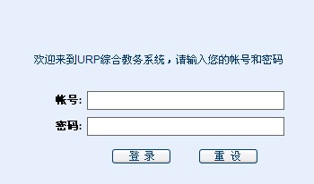
注意：
1、19级新生账号为学号、密码均123456
2、19级新生进入网站后，需先填写个人信息后，然后报名。步骤为点击网站左上角“个人管理”，进入页面后，点击“个人信息”，填写完毕后，返回主页面进行下一步。
二、考生报名
- 点击页面右侧”考试报名“，进入报考页面；
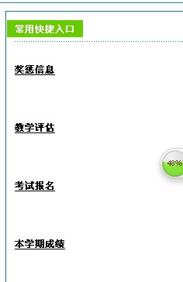
2．选择报考级别；
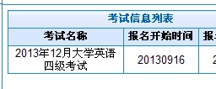
- 点击“增加”，确认报考成功。

